Абай облысы
білім басқармасы
Семей қаласы бойынша білім бөлімінің
« №16 Т.Аманов атындағы жалпы орта білім беретін мектебі»
коммуналдық мемлекеттік мекемесі

Мұғалімнің аты-жөні |  | Байжулданова Гульмира Бекеновна
Күні:

Пәні: |  | Дүниетану
Сынып: 4 |  | Қатысқандар саны: Қатыспағандар саны:-
Ортақ тақырып |  | Болашаққа саяхат
Бөлім |  | Ежелгі мәдениеттер мен өркениеттер
Сабақ тақырыбы |  | Тас дәуірінен ғарыш кемесіне дейін
Осы сабақта қол жеткізілетін оқу мақсаттары (оқу бағдарламасына сілтеме) |  | 4.3.1.1 - түрлі дереккөздер негізінде тарихи кезеңдердегі технологиялық прогрестерді анықтау
Сабақ мақсаттары |  | 1.Түрлі дереккөздер негізінде тарихи кезеңдердегі технологиялық прогрестерді анықтайды.  2.Техникалық прогрестің адам өміріне тигізетін әсері туралы айтады  3. «Қазақстан» атауымен ұлттық бренд туралы әңгімелейді
ЕБҚ мақсаты  (1топта) үшін сабақ мақсаты (есте сақтау қабілеті төмен) |  | 1.Суретке сүйене отырып ежелгі адамдар туралы әңгімелейді.  2.Технологиялық прогресске байланысты заттарды сәйкестендіреді  3.Ұлттық бренд туралы сурет салады, салған суретін қорғап айтады
Ойлау дағдыларының деңгейі |  | Білу, түсіну, қолдану, жоғары ойлау дағдыларының деңгейі
Сабақ барысы
Сабақтың жоспарланған кезеңдері | Педагогтің әрекеті |  | Оқушының әрекеті | Бағалау | Ресурстар
Сабақтың басы  (2 минут)  (3минут)  Сабақтың ортасы  (20 минут)  (3минут)  (7минут)  (5минут)  (5минут) | Сәлемдесу, ынтымақтастық атмосферасын қалыптастыру.  Дөңгеленіп тұрайық.  Шеңберді біз құрайық  Кереге болып керіліп,  Уықтар болып иіліп  Шаңыраққа киіліп  Киіз үй біз құрайық  -Ал, енді біз бүгін саяхатқа шығамыз. Саяхатымызды бастамас бұрын мына менің сөздерімнен не туралы айтқанымды табуларыңыз керек.  -Онда ертедегі көне заттар бар. Біз сол заттар арқылы өткен тарихымызды білетін боламыз. Сендер қызықты көп нәрселерді көре аласыңдар. Қане кім айтады? Мен қандай мәдени орын туралы айтып тұрмын?»  /Жауап: мұражай/  -Иә, балалар дұрыс таптыңдар мұражай біз үшін өте құнды мәдени орын. Ендеше мұражайға саяхат жасап өтейік.  Топқа бөлемін : «Мұражайға билеттер арқылы» топқа бөлінеді. Оқушыларды кассадан билеттер алып 1,2,3,4 бөлініп отырады: 1.Ерте дәуір 2. Ғарыш 3.Ғаламтор 4. Қазақстан бренді  Ширату жаттығуы:  Ойлау дағдыларының деңгейі: Білу, түсіну  «Броундық қозғалыс» әдісі арқылы сабақ тақырыбы ашылады. Сынып ішіне тақырыпқа қатысты суреттер орналастырылады.  Оқушыларға суреттерді мұқият қарап шығу ұсынылады.  - Суреттегі баспаналарда кімдер тұрған?  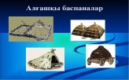  - Бұл құралдар кімдерге тиесілі деп ойлайсыңдар?  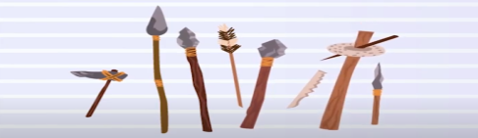  Сұрақ-жауабына сүйене отырып, сабақтың тақырыбы мен мақсаты айтылады.  -Бүгін сабақта көрнекі материалдарды зерделеу арқылы түрлі дереккөздер негізінде тарихи кезеңдердегі технологиялық прогрестер туралы тарихи мұражайға виртуалды саяхат жасайсыңдар.  Бүгінгі сабақтың өн бойында сабаққа белсенді қатысып, әр тапсырманы орындаған оқушы «Болашақ зерттеуші» жетонын алып отырады.  1-тапсырма: (Ұ) Ой қозғау «Кинометафора» әдісі.  Ойлау дағдысы: Қолдану  Бейнежазбадағы көріністер арқылы мұғалімнің сұрақтарына жауап береді.  -Бейнежазбадан қандай мәліметтер естідіңіздер?  -Ежелгі адамдар қандай жұмыс құралдарын қолданған?  -Қандай дәуір (кезеңдер) туралы білдіңдер?  -Қазіргі адамдар қалай еңбек етеді?  -Прогресс дегенді қалай ұғасың?  -Ұлттық бренд дегенді қалай түсінесіңдер?  Дескриптор:  1 Сұрақтарға жауап береді-1балл  2 Ежелгі адамдардың өмір сүруі мен қазіргі адамдардың өмір сүруіндегі айырмашылықты айтады және адамдардың еңбегін ажыратады-1балл  3 «Прогресс» сөзінің мағынасын түсінеді – 1балл  Саралау «Диалог және қолдау көрсету» ежелгі адамдардың өмірі туралы бейнежазбаны, суреттерді зерделеу арқылы әңгімелеуде ерекше білімді қажет ететін оқушыға  келесі сұрақ арқылы қолдау көрсетіледі.  ЕБҚ тапсырмасы:-Ежелгі адамдар қалай өмір сүрген?  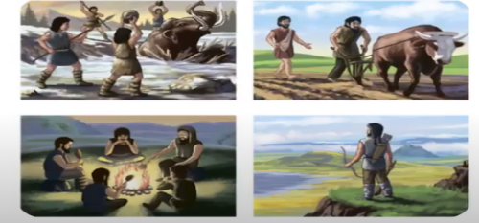  ЕБҚ дескрипторы: Суретке сүйене отырып ежелгі адамдар туралы әңгімелейді.  Тапсырма 2. (Топтық жұмыс)  1-топ:«Ерте дәуір» залы Зерттеуге бағытталған «Суреттер арқылы сөйлету» стратегиясы  Ойлау дағдысы: талдау  Ітоп 1.Әр дәуірдегі еңбек құралдарын ретімен қойып, даму тарихын әңгімеле.  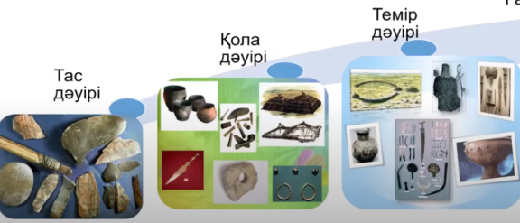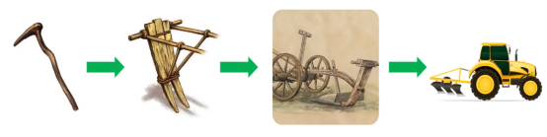  Дескриптор:  1 Әр дәуірдегі еңбек құралдарын ретімен қояды-1балл  2 Әр дәуірдің даму тарихын анықтайды-1балл  3 Қорғап, айтып береді-1 балл  ЕБҚ тапсырмасы:-Ежелгі адамдар мен қазіргі адамдар суреттеріне  суретте берілген еңбек құралдарын  стрелкамен қос , топпен айтуға даярлан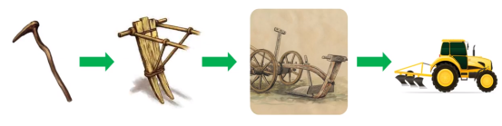  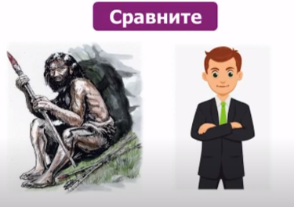  ЕБҚ дескрипторы: Ежелгі адамдар мен қазіргі адамдарға тән еңбек құралдарын анықтайды, топта айтады -2 балл  ІІ топ «Ғарыш» залы Зерттеуге бағытталған «Коллаж» тәсілі. Суреттер бойынша тапсырманы постерге топтастырады  Суретте әуе көліктерінің даму кезеңдері көрсетілген. Осы тізбекті жалғастырып, дамыған әуе көліктерінің 3 түріне мысал келтір және авиацияның даму тарихынан мысалдар келтір.  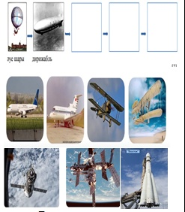  Дескриптор:  1 Әуе көліктерінің даму кезеңдеріне мысал келтіреді-1 балл  2 Авиация саласындағы прогресс» туралы ақпаратпен бөлісіп,айтады -1балл  ІІІ топ.«Ғаламтор» залы Зерттеуге бағытталған«Ақпаратты анықта» әдісі  Зерттеу тақырыбы: «Ғаламтор желісі туралы не білесің?»  1-қадам Ғаламтор желісі арқылы ақпаратты табу  2-қадам Ғаламтор,телефон, компьютер прогрессі ,зияны мен пайдасы туралы зерттеу жұмысын жүргізу  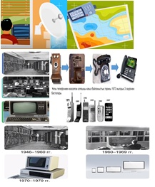  Дескриптор:  1 Ғаламтор желісі туралы ақпаратты анықтайды-1балл  2 Ғаламтор,телефон, компьютер прогрессі ,зияны мен пайдасы туралы зерттеу жұмысын жүргізеді-1балл  3 Қорғап, айтады -балл  ІV топ «Қазақстан бренді» залы Зерттеуге бағытталған  « Жарнамалық постер» тәсілі  1.Қазақтың ұлттық брендтер тізімін ұсынып, мұражайға орналастыр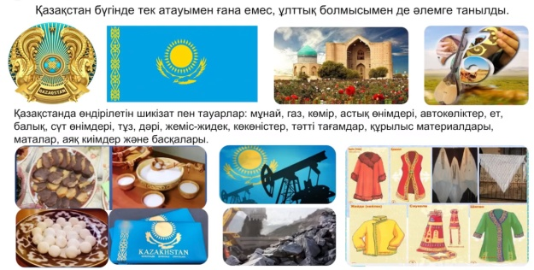  2. «Жарнамалық постер» дайындау ұсынылады.  Дескриптор:  1 1.Қазақтың ұлттық брендтер тізімін мұражайға орналастырады-1балл  2 2 Ақпарат көздерін пайдаланып. «Жарнамалық постер» дайындап, ұлттық брендті жарнама жасайды-1 балл  3 Қорғап, айтады -1балл  Сергіту сәті  Тапсырма 3 (Жұппен жұмыс) Саралау мақсатында болжамдарын сұрау. «Ойлан-жұптас-бөліс»әдісі  Ойлау дағдыларының деңгейі: жинақтау «Болашаққа саяхат» таңдау тапсырмасы  Тапсырма:  Болашақта ұлттық бренд бола алатындай өз тауарын ойлап тауып, соны сипаттап жазады, суретін салады, қағаздан қияды, ермексаздан жасайды және таныстырады  Дескриптор:  1 Жұппен болашақта ұлттық бренд болатындай тауар ойлап табады, сол туралы шығармашылық жұмысын көрсетіп, айтады -3 балл  ЕБҚ тапсырмасы:  Жұппенен бірлесе ойланады. Сурет салуды жақсы көретін ЕБҚ оқушымен басқа сурет салуды жақсы көретін оқушыны жұптаймын Ұлттық бренд суретін салады, қорғап айтады  Ежелгі ғасыр Автомобиль, ұшақ, электр энергиясын өндіру  Орта ғасыр Желкенді қайық, азық-түлік,кітап оқу, әуе шары  Жаңа ғасыр Компьютер, теледидар, роботтар, ғаламтор  Ең жаңа ғасыр Қол орақ, құмыралар, тұсбағар  ЕБҚ дескрипторы:  Жұпта бірлесе сурет салады, қорғап айтады -3 балл  Тапсырма 4.  (Жекелей жұмыс) «Сиқырлы кесте» тәсілі  Ойлау дағдысының деңгейі: жинақтау  Мақсаты: сын ойлау дағдыларын дамыту, техникалық прогрессті анықтау. Оқушылар әр кезеңге қатысты сөздерді кестеге жазады  Ежелгі ғасыр  Орта ғасыр  Жаңа ғасыр  Ең жаңа ғасыр  Дескриптор:  1 Ежелгі ғасырға қатысты сөздерді жазады-1балл  2 Орта ғасырға қатысты сөздерді жазады-1балл  3 Жаңа ғасырға қатысты сөздерді жазады-1балл  4 Ең жаңа ғасырға қатысты сөздерді жазады-1балл  ЕБҚ тапсырмасы:Саралау тәсілі «Сәйкестендіру» Оқушыға карточка беріледі. Техникалық прогрессті даму ретімен бағыттаушы сызық арқылы 4сөзді сәйкестендіру  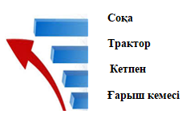  ЕБҚ дескрипторы: Техникалық прогрессті даму ретімен бағыттаушы сызық арқылы 4 сөзді сәйкестендіреді  Кері байланыс. Оқушылардың  аналитикалық ойын дамыту, материалды толық меңгеруге мүмкіндік туғызу мақсатында «Инсерт» әдісі жүргізіледі.  Бұрыннан білемін V Білдім + Білгім келеді ?  Сабақтың өн бойында жинаған жетондарын анықтап «Болашақ зерттеуші» атағы беріледі. |  | Топта сәттілік тілейді  Жауап: мұражай  1-топ:  «Ерте дәуір» залы  2-топ:  «Ғарыш» залы  3-топ:  «Ғаламтор» залы  4-топ:  «Қазақстан бренді» залы  Сынып ішінде қозғала жүріп, суреттерді қарап шығады.  Мұғалім сұрағына жауап береді.  Мұғалімнің көмегімен сабақ мақсатын анықтайды.  Бейнежазбаны көріп  сұрақтарға жауап береді  Осы заманғы Қазіргі заман адамдарын тас дәуірінде өмір сүрген адамдармен салыстырады.  Сұраққа жауап береді.  Топпен талқылап, қорғайды  Топта мысал жазып көрсетеді және оқулықтың көмегімен «Авиация саласындағы прогресс» туралы айтады  Постер қорғайды  Ғаламторды пайдалана отырып ақпаратты табады.  Ғаламтордың пайдасы мен зияны туралы айтады.  Ұлттық бренд ізімін жазады.  Өз тауарларына жарнамалық постер дайындайды  Сергіту жаттығуын жасайды.  Жұп болып жұмыс жасайды  ЕБҚ: Сурет салады,  айтады  Оқушылар әр кезеңге қатысты сөздерді сәйкестендіреді.  ЕБҚ бағыттаушы сызық арқылы сәйкестендіреді  Кестені толтырады.  ЕБҚ сұраққа жауап береді | ҚБ: Мақтау сөздер ақылы  -Жарайсың!  -Керемет!  Мен сендерді мақтан етемін.  Әр дұрыс жауапқа жетон беріледі.  ЕБҚ  жауабына жетон беріледі.  Әр дұрыс жауапқа 3 жетон беріледі.  Дұрыс жауапқа 3жетон беріледі.  Тапсырма арқылы саралау  Дұрыс жауапқа жетон беріледі  Берілген тапсырма бойынша жұп болып  қызықты эссе жазған, сурет салған,қағаздан қиып, ермексаздан жасаған жұпқа 2жетоннан беріледі  Әр дұрыс жауапқа бір жетон  Дұрыс жауапқа жетон беріледі. | Мұражай суреті  Билеттер  суреттер  жетон  https://www.youtube.com/watch?v=rNvQHixZKDg  https://youtu.be/UyIKD3dfEoM  https://bilimland.kz/ru/subject/poznanie-mira/4-klass/texnologicheskij-progress-v-kazaxstane?mid=06715961-9d5a-11e9-be78-49d30a05e051  Сурет беріледі.  Суреттер беріледі.  Сурет  https://balapan.tv/news/1757/  Суреттер  Оқулық  ҚБ "Екі жұлдыз, бір тілек" әдісі арқылы екі топ бірін -бірі бағалайды.  Екі жақсы жағын, бір ұсыныс-тілектерін айтады.  Сурет,  ноутбук  Қазақстанда өндірілетін тауарлар, олардың суреттері, этикеткалары;  ғаламтор желісі бар компьютер немесе ғаламтордан алынып, өңделген мақала;  маркер, А3қағаз  Сәйкестендіру  карточка сы  Рефлексия жасайды

